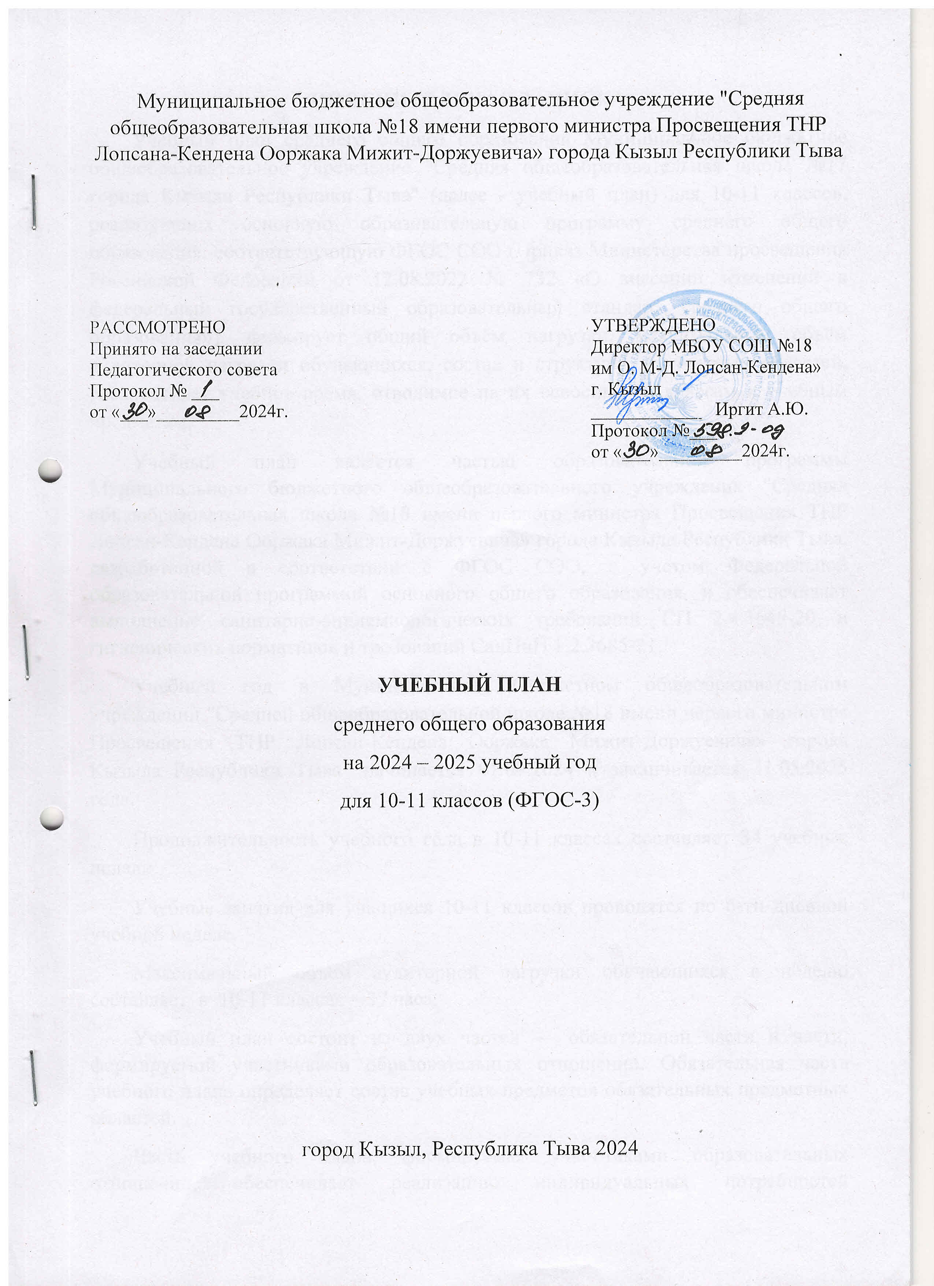 Муниципальное бюджетное общеобразовательное учреждение "Средняя общеобразовательная школа №18 имени первого министра Просвещения ТНР Лопсана-Кендена Ооржака Мижит-Доржуевича» города Кызыл Республики Тыва

РАССМОТРЕНО  Принято на заседании  Педагогического совета  Протокол № ___  от «___»_________2024г. |  | УТВЕРЖДЕНО  Директор МБОУ СОШ №18 им О. М-Д. Лопсан-Кендена» г. Кызыл  ____________ Иргит А.Ю.  Протокол №___  от «___»_________2024г.

УЧЕБНЫЙ ПЛАН
среднего общего образования
на 2024 – 2025 учебный год
для 10-11 классов (ФГОС-3)

город Кызыл, Республика Тыва 2024
ПОЯСНИТЕЛЬНАЯ ЗАПИСКА
Учебный план среднего общего образования Муниципальное бюджетное общеобразовательное учреждение "Средняя общеобразовательная школа №17 города Кызыла Республики Тыва" (далее - учебный план) для 10-11 классов, реализующих основную образовательную программу среднего общего образования, соответствующую ФГОС СОО (Приказ Министерства просвещения Российской Федерации от 12.08.2022 № 732 «О внесении изменений в федеральный государственный образовательный стандарт среднего общего образования»), фиксирует общий объём нагрузки, максимальный объём аудиторной нагрузки обучающихся, состав и структуру предметных областей, распределяет учебное время, отводимое на их освоение по классам и учебным предметам.
Учебный план является частью образовательной программы Муниципального бюджетного общеобразовательного учреждения "Средняя общеобразовательная школа №18 имени первого министра Просвещения ТНР Лопсан-Кендена Ооржака Мижит-Доржуевича» города Кызыла Республики Тыва, разработанной в соответствии с ФГОС СОО, с учетом Федеральной образовательной программой основного общего образования, и обеспечивает выполнение санитарно-эпидемиологических требований СП 2.4.3648-20 и гигиенических нормативов и требований СанПиН 1.2.3685-21.
Учебный год в Муниципальном бюджетном общеобразовательном учреждении "Средней общеобразовательной школе №18 имени первого министра Просвещения ТНР Лопсан-Кендена Ооржака Мижит-Доржуевича» города Кызыла Республики Тыва" начинается 01.09.2024 и заканчивается 31.05.2025 года.
Продолжительность учебного года в 10-11 классах составляет 34 учебные недели.
Учебные занятия для учащихся 10-11 классов проводятся по 6-ти дневной учебной неделе.
Максимальный объем аудиторной нагрузки обучающихся в неделю составляет в 10-11 классах – 37 часа.
Учебный план состоит из двух частей — обязательной части и части, формируемой участниками образовательных отношений. Обязательная часть учебного плана определяет состав учебных предметов обязательных предметных областей.
Часть учебного плана, формируемая участниками образовательных отношений, обеспечивает реализацию индивидуальных потребностей обучающихся. Время, отводимое на данную часть учебного плана внутри максимально допустимой недельной нагрузки обучающихся, может быть использовано: на проведение учебных занятий, обеспечивающих различные интересы обучающихся
В Муниципальном бюджетном общеобразовательном учреждении «Средней общеобразовательной школе №18 имени первого министра Просвещения ТНР Лопсан-Кендена Ооржака Мижит-Доржуевича» города Кызыла Республики Тыва языком обучения является русский язык.
По заявлению родителей (законных представителей) несовершеннолетних обучающихся осуществляется изучение родного языка и родной литературы из числа языков народов РФ, государственных языков республик РФ.
При изучении предметов иностранный язык, информатика осуществляется деление учащихся на подгруппы.
Промежуточная аттестация – процедура, проводимая с целью оценки качества освоения обучающимися части содержания (четвертное оценивание) или всего объема учебной дисциплины за учебный год (годовое оценивание).
Промежуточная/годовая аттестация обучающихся за четверть осуществляется в соответствии с календарным учебным графиком.
Все предметы обязательной части учебного плана оцениваются по четвертям. Предметы из части, формируемой участниками образовательных отношений, являются без отметочными и оцениваются «зачет» или «незачет» по итогам четверти.
Промежуточная аттестация проходит на последней учебной неделе четверти. Формы и порядок проведения промежуточной аттестации определяются «Положением о формах, периодичности и порядке
текущего контроля успеваемости и промежуточной аттестации обучающихся Муниципального бюджетного общеобразовательного учреждения «Средней общеобразовательной школы №18 имени первого министра Просвещения ТНР Лопсан-Кендена Ооржака Мижит-Доржуевича» города Кызыла Республики Тыва.
Освоение основной образовательной программ среднего общего образования завершается итоговой аттестацией.
Нормативный срок освоения основной образовательной программы основного общего образования составляет 2 года.

УЧЕБНОГО ПЛАН
Пример учебного плана гуманитарного профиля с углубленным изучением истории и обществознания (вариант 4) Прокурорский класс
Предметная область | Учебный предмет | Уровень | 5-ти дневная неделя
Предметная область | Учебный предмет | Уровень | Количество часов в неделю
Предметная область | Учебный предмет | Уровень | 10б класс | 11 класс
Обязательная часть
Русский язык и литература | Русский язык | Б | 2/68 | 2/68
Русский язык и литература | Литература | Б | 3/102 | 3/102
Иностранные языки | Иностранный язык | Б | 3/102 | 3/102
Математика и информатика | Алгебра и начала математического анализа | Б | 2/68 | 3/102
Математика и информатика | Геометрия | Б | 2/68 | 1/34
Математика и информатика | Вероятность и статистика | Б | 1/34 | 1/34
Математика и информатика | Информатика | Б | 1/34 | 1/34
Естественнонаучные предметы | Физика | Б | 2/68 | 2/68
Естественнонаучные предметы | Химия | Б | 1/34 | 1/34
Естественнонаучные предметы | Биология | Б | 1/34 | 1/34
Общественно-научные предметы | История | У | 4/136 | 4/136
Общественно-научные предметы | Обществознание | У | 4/136 | 4/136
Общественно-научные предметы | География | Б | 1/34 | 1/34
Основы безопасности и защиты Родины | Основы безопасности и защиты Родины | Б | 1/34 | 1/34
Физическая культура | Физическая культура | Б | 2/68 | 2/68
 | Индивидуальный проект |  | 1/34
ИТОГО |  |  | 31/1054 | 30/1020
Часть, формируемая участниками образовательных отношений |  |  | 3/102 | 4/136
История |  |  | 1 | 1
Математический практикум |  |  | 1 | 1
Основы экономики и права |  |  | 1 | 2
Учебные недели |  |  | 34 | 34
Всего часов |  |  | 34 | 34
Максимально допустимая недельная нагрузка в соответствии с действующими санитарными правилами и нормами |  |  | 34 | 34
Общая допустимая нагрузка за период обучения в 10-11-х классах в соответствии с действующими санитарными правилами и нормами в часах, итого |  |  | 2312

УЧЕБНОГО ПЛАН технологического (информационно технологического) профиля (с углубленным изучением математики и информатики) (вариант 2) IT-класс
Предметная область | Учебный предмет | Уровень | 5-ти дневная неделя
Предметная область | Учебный предмет | Уровень | Количество часов в неделю
Предметная область | Учебный предмет | Уровень | 10а класс | 11 класс
Обязательная часть
Русский язык и литература | Русский язык | Б | 2/68 | 2/68
Русский язык и литература | Литература | Б | 3/102 | 3/102
Иностранные языки | Иностранный язык | Б | 3/102 | 3/102
Математика и информатика | Алгебра и начала математического анализа | У | 4/136 | 4/136
Математика и информатика | Геометрия | У | 3/102 | 3/102
Математика и информатика | Вероятность и статистика | У | 1/34 | 1/34
Математика и информатика | Информатика | У | 4/136 | 4/136
Естественнонаучные предметы | Физика | Б | 2/68 | 2/68
Естественнонаучные предметы | Химия | Б | 1/34 | 1/34
Естественнонаучные предметы | Биология | Б | 1/34 | 1/34
Общественно-научные предметы | История | Б | 2/68 | 2/68
Общественно-научные предметы | Обществознание | Б | 2/68 | 2/68
Общественно-научные предметы | География | Б | 1/34 | 1/34
Основы безопасности и защиты Родины | Основы безопасности и защиты Родины | Б | 1/34 | 1/34
Физическая культура | Физическая культура | Б | 2/68 | 2/68
 | Индивидуальный проект |  | 1/34
ИТОГО |  |  | 33/1122 | 32/1088
Часть, формируемая участниками образовательных отношений |  |  | 1/34 | 2/68
IT-программирование |  |  | 1/34 | 1/34
Информатика |  |  |  | 1/34
Учебные недели |  |  | 34 | 34
Всего часов |  |  | 34 | 34
Максимально допустимая недельная нагрузка в соответствии с действующими санитарными правилами и нормами |  |  | 34 | 34
Общая допустимая нагрузка за период обучения в 10-11-х классах в соответствии с действующими санитарными правилами и нормами в часах, итого |  |  | 2312

УЧЕБНЫЙ ПЛАН
3. Пример учебного плана естественно-научного профиля.
Предметная область | Учебный предмет | Уровень | 5-ти дневная неделя
Предметная область | Учебный предмет | Уровень | Количество часов в неделю
Предметная область | Учебный предмет | Уровень | 10в класс | 11 класс
Обязательная часть
Русский язык и литература | Русский язык | Б | 2/68 | 2/68
Русский язык и литература | Литература | Б | 3/102 | 3/102
Иностранные языки | Иностранный язык | Б | 3/102 | 3/102
Математика и информатика | Алгебра и начала математического анализа | Б | 2/68 | 3/102
Математика и информатика | Геометрия | Б | 2/68 | 1/34
Математика и информатика | Вероятность и статистика | Б | 1/34 | 1/34
Математика и информатика | Информатика | Б | 1/34 | 1/34
Естественнонаучные предметы | Физика | Б | 2/68 | 2/68
Естественнонаучные предметы | Химия | У | 3/102 | 3/102
Естественнонаучные предметы | Биология | У | 3/102 | 3/102
Общественно-научные предметы | История | Б | 2/68 | 2/68
Общественно-научные предметы | Обществознание | Б | 2/68 | 2/68
Общественно-научные предметы | География | Б | 1/34 | 1/34
Основы безопасности и защиты Родины | Основы безопасности и защиты Родины | Б | 1/34 | 1/34
Физическая культура | Физическая культура | Б | 2/68 | 2/68
 | Индивидуальный проект |  | 1/34
ИТОГО |  |  | 31/1054 | 30/1020
Часть, формируемая участниками образовательных отношений |  |  | 3/102 | 4/136
Алгебра |  |  | 1/34 | 1/34
Русский язык |  |  | 1/34 | 1/34
Биология |  |  | 1/34 | 1/34
Химия |  |  |  | 1/34
Учебные недели |  |  | 34 | 34
Всего часов |  |  | 34 | 34
Максимально допустимая недельная нагрузка в соответствии с действующими санитарными правилами и нормами |  |  | 34 | 34
Общая допустимая нагрузка за период обучения в 10-11-х классах в соответствии с действующими санитарными правилами и нормами в часах, итого |  |  | 2312

13. Учебный план универсального профиля
Предметная область | Учебный предмет | Уровень | 5-ти дневная неделя
Предметная область | Учебный предмет | Уровень | Количество часов в неделю
Предметная область | Учебный предмет | Уровень | 10 г,д класс | 11 класс
Обязательная часть
Русский язык и литература | Русский язык | Б | 2/136 | 5/136
Русский язык и литература | Литература | Б | 3/102 | 3/102
Иностранные языки | Иностранный язык | Б | 3/102 | 3/102
Математика и информатика | Алгебра и начала математического анализа | Б | 2/68 | 3/102
Математика и информатика | Геометрия | Б | 2/68 | 1/34
Математика и информатика | Вероятность и статистика | Б | 1/34 | 1/34
Математика и информатика | Информатика | Б | 1/34 | 1/34
Естественнонаучные предметы | Физика | Б | 2/68 | 2/68
Естественнонаучные предметы | Химия | Б | 1/34 | 1/34
Естественнонаучные предметы | Биология | Б | 1/34 | 1/34
Общественно-научные предметы | История | Б | 2/68 | 2/68
Общественно-научные предметы | Обществознание | У | 4/68 | 2/68
Общественно-научные предметы | География | У | 3/102 | 3/102
Основы безопасности и защиты Родины | Основы безопасности и защиты Родины | Б | 1/34 | 1/34
Физическая культура | Физическая культура | Б | 3/102 | 3/102
 | Индивидуальный проект |  | 1/34
ИТОГО |  |  | 32/1088 | 31/1054
Часть, формируемая участниками образовательных отношений |  |  | 6/204 | 7/238
Математика |  |  | 1/34 | 1/34
Биология |  |  | 1/34 | 1/34
Учебные недели |  |  | 34 | 34
Всего часов |  |  | 34 | 34
Максимально допустимая недельная нагрузка в соответствии с действующими санитарными правилами и нормами |  |  | 34 | 34
Общая допустимая нагрузка за период обучения в 10-11-х классах в соответствии с действующими санитарными правилами и нормами в часах, итого |  |  | 2312

УЧЕБНЫЙ ПЛАН
Естественно-научного профиля
Предметная область | Учебный предмет | Количество часов в неделю
Предметная область | Учебный предмет | 11а
Обязательная часть
Русский язык и литература | Русский язык | 2
Русский язык и литература | Литература | 3
Иностранные языки | Иностранный язык | 3
Математика и информатика | Алгебра | 3
Математика и информатика | Геометрия | 1
Математика и информатика | Вероятность и статистика | 1
Математика и информатика | Информатика | 1
Общественно-научные предметы | История | 2
Общественно-научные предметы | Обществознание | 2
Общественно-научные предметы | География | 1
Естественно-научные предметы | Физика | 2
Естественно-научные предметы | Химия (углубленный уровень) | 3
Естественно-научные предметы | Биология (углубленный уровень) | 3
Физическая культура | Физическая культура | 2
основы безопасности жизнедеятельности | Основы безопасности жизнедеятельности | 1
----- | Индивидуальный проект | 0
Итого |  | 30
Часть, формируемая участниками образовательных отношений
Наименование учебного курса
Русский язык |  | 1
Биология |  | 1
Химия |  | 1
Алгебра |  | 1
Итого |  | 4
ИТОГО недельная нагрузка |  | 34
Количество учебных недель |  | 34
Всего часов в год |  | 1156

УЧЕБНЫЙ ПЛАН
Социально-экономического профиля

Предметная область | Учебный предмет | Количество часов в неделю
Предметная область | Учебный предмет | 11б
Обязательная часть
Русский язык и литература | Русский язык | 2
Русский язык и литература | Литература | 3
Иностранные языки | Иностранный язык | 3
Математика и информатика | Алгебра | 2
Математика и информатика | Геометрия | 2
Математика и информатика | Вероятность и статистика | 1
Математика и информатика | Информатика | 1
Общественно-научные предметы | История | 2
Общественно-научные предметы | Обществознание (углубленный уровень) | 4
Общественно-научные предметы | География (углубленный уровень) | 3
Естественно-научные предметы | Физика | 2
Естественно-научные предметы | Химия | 1
Естественно-научные предметы | Биология | 1
Физическая культура и основы безопасности жизнедеятельности | Физическая культура | 2
Физическая культура и основы безопасности жизнедеятельности | Основы безопасности жизнедеятельности | 1
----- | Индивидуальный проект | 0
Итого |  | 30
Часть, формируемая участниками образовательных отношений
Наименование учебного курса
Алгебра |  | 2
История |  | 1
Русский язык |  | 1
Итого |  | 4
ИТОГО недельная нагрузка |  | 34
Количество учебных недель |  | 34
Всего часов в год |  | 1156

План внеурочной деятельности образовательной программы среднего общего образования МБОУ СОШ №18 им. О.М-Д.Лопсана-Кендена г Кызыла.
Пояснительная записка План внеурочной деятельности на 2024/2025 учебный год обеспечивает введение в действие и реализацию требований Федерального государственного образовательного среднего общего образования и определяет состав и структуру направлений, формы организации, объём внеурочной деятельности для обучающихся на уровне среднего общего образования. План внеурочной деятельности является частью организационного раздела основной образовательной программы среднего общего образования, реализующей учебный план универсального профиля обучения, и представляет собой описание целостной системы функционирования образовательной организации в сфере внеурочной деятельности и включает:
✓ план организации деятельности ученических сообществ (групп старшеклассников), в том числе ученических классов, разновозрастных объединений по интересам, клубов);
✓ план реализации курсов внеурочной деятельности по выбору обучающихся (предметные кружки, факультативы, ученические научные общества, школьные олимпиады по предметам программы средней школы);
✓ план воспитательных мероприятий.
При отборе содержания и видов деятельности детей по каждому направлению внеурочной деятельности учтены интересы и потребности обучающихся, пожелания родителей (законных представителей), рекомендации школьного психолога, опыт внеаудиторной и внеурочной деятельности педагогов, а также профиль среднего образования (универсальный).
Согласно ФГОС СОО через внеурочную деятельность МБОУ СОШ №18 им. О.М-Д.Лопсана-Кендена г Кызыла реализует основную образовательную программу (цели, задачи, планируемые результаты, содержание и организация образовательной деятельности при получении среднего общего образования).
В соответствии с планом внеурочной деятельности создаются условия для получения образования всеми обучающимися, в том числе одаренными детьми, детьми с ограниченными возможностями здоровья и инвалидами.

План внеурочной деятельности 10 классов
Направления/классы | 10а | 10б | 10в,г,д
ЧАСТЬ ДЛЯ КАЖДОГО ОБУЧАЮЩЕГОСЯ | 3/102 | 3/102 | 3/102
Разговоры о важном | 1/34 | 1/34 | 1/34
Формирование функциональной грамотности | 1/34 | 1/34 | 1/34
Профориентация | 1/34 | 1/34 | 1/34
ВАРИАТИВНАЯ ЧАСТЬ | 7/238 | 7/238 | 7/238
По учебным предметам | 3/102 | 3/102 | 3/102
Родной язык |  | 1/34 | 1/34
Русский язык | 1/34 | 1/34 | 1/34
Математика | 1/34 | 1/34 | 1/34
История (подготовка к ЕГЭ) | 1/34 |  | 1/34
Биология (подготовка к ЕГЭ) |  |  | 1/34
Обществознание (подготовка к ЕГЭ) | 1/34 | 1/34 | 1/34
Химия (подготовка к ЕГЭ) |  |  | 1/34
Прокурорский час | 3/102
Информатика |  | 3/102
ИТОГО (до 10 часов в неделю) | 10/340 | 10/340 | 10/340

Учебный план внеурочной деятельности 11 классов
Направления/классы | 11а | 11б
ЧАСТЬ ДЛЯ КАЖДОГО ОБУЧАЮЩЕГОСЯ | 3/102 | 3/102
Разговоры о важном | 1/34 | 1/34
Формирование функциональной грамотности | 1/34 | 1/34
Профориентация | 1/34 | 1/34
ВАРИАТИВНАЯ ЧАСТЬ | 7/238 | 7/238
По учебным предметам | 3/102 | 3/102
Родной язык | 1/34 | 1/34
Русский язык | 1/34 | 1/34
Математика | 1/34 | 1/34
История (подготовка к ЕГЭ) | 1/34 | 1/34
Биология (подготовка к ЕГЭ) | 1/34 | 1/34
География (подготовка к ЕГЭ) | 1/34 | 1/34
Химия (подготовка к ЕГЭ) | 1/34 | 1/34
ИТОГО (до 10 часов в неделю) | 10/340 | 10/340

